T. C.
HARRAN ÜNİVERSİTESİ
MÜHENDİSLİK FAKÜLTESİ
MAKİNE MÜHENDİSLİĞİ BÖLÜMÜ

MÜHENDİSLİK LABORATUVARI II
SOĞUTMA LABORATUVARI

Öğrenci No | :
Adı Soyadı | :
Grup | :
İmza | :

Deney Sorumluları:
Prof. Dr. Hüsamettin BULUT
Doç. Dr. İsmail HİLALİ
Arş. Gör. Yunus DEMİRTAŞ

İçindekiler

1. BUHAR SIKIŞTIRMALI MEKANİK SOĞUTMA DENEYİ 3
1.1 Giriş 3
1.2 Deneyin Amacı 3
1.3 Deney Düzeneği 4
1.4 Hesaplamalar 4
1.5 Ölçülen değerler 5
1.6 Hesaplanacak değerler 5
2. ABSORPSİYONLU SOĞUTMA DENEYİ 6
2.1. Giriş 6
2.2. Deneyin Amacı 6
2.3. Deney Düzeneği 6
3. TERMOELEKTRİK SOĞUTMA DENEYİ 7
3.1. Giriş 7
3.2. Deneyin Amacı 7
3.3. Deney Düzeneği 7
4. DİĞER DENEY ve EĞİTİM SETLERİ 8
4.1. Hava – Hava Kaynaklı Isı Pompası Eğitim Seti 8
4.2. Modüler Soğutma Eğitim Seti 8
4.3. Soğuk Depo Eğitim Seti 9
4.4. Evoparatif Soğutma 9
4.5. Araç Soğutma Sistemi 10

BUHAR SIKIŞTIRMALI MEKANİK SOĞUTMA DENEYİ

Giriş
Soğutma, bir maddenin veya ortamın sıcaklığını onu çevreleyen hacim sıcaklığının altına indirmek ve orada muhafaza etmek üzere ısının alınması işlemidir.
Soğutmada en sık uygulanmakta olan ve en çok tercih edilen sistem buhar sıkıştırmalı mekanik soğutma sistemidir (Şekil 1). Bu soğutma çevriminde sistemde kompresör, kondenser (yoğuşturucu), genleşme vanası (kılcal boru) ve evaporatör (buharlaştırıcı) bulunur. Sistem elemanları bakır boru ile birbirlerine seri olarak bağlanır ve kapalı bir devre oluşturulur. Sisteme dışardan verilen iş sayesinde soğutucu akışkanın mekanik olarak kompresör tarafından sıkıştırılması esasına dayanır.
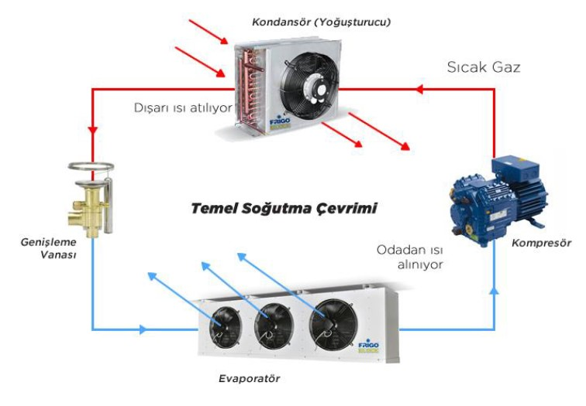
Şekil 1. Buhar sıkıştırmalı mekanik soğutma sistemi

Deneyin Amacı

- Buhar sıkıştırmalı mekanik soğutma sistemi elemanlarının gösterilmesi
- Soğutma çevriminin ln P-h diyagramında gösterilmesi
- Buharlaştırıcının ve yoğuşturucunun ısıl kapasitelerinin belirlenmesi
- COP (Etkinlik katsayısı)’nın hesaplanması

Deney Düzeneği

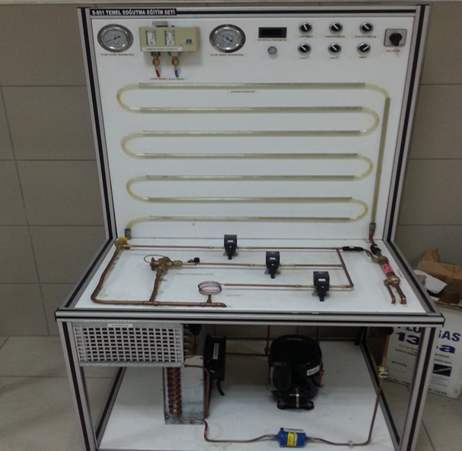 | 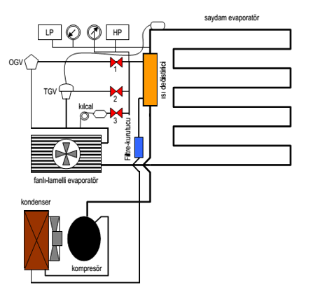
Şekil 2. Deney düzeneği ve şematik gösterimi

TEKNİK ÖZELLİKLER
1 | Kompresör tipi ve kapasitesi | Aspera NE6187Z ¼ BG, 625 Kcal/h
2 | Kondenser tipi ve kapasitesi | 1/3 BG, 1,7 m²
3 | Kondenser fan tipi ve kapasitesi | FD1550A2HB, Model 150*50*50
4 | Isı değiştirici tipi | Danfoss HE-0,5
5 | Termostatik genleşme vanası | Alco-01
6 | Otomatik genleşme vanası | Parker
7 | Kılcal boru çapı ve boyu | D=0,8 mm*800 mm
8 | Termometre | FX150, dört uçlu

Hesaplamalar
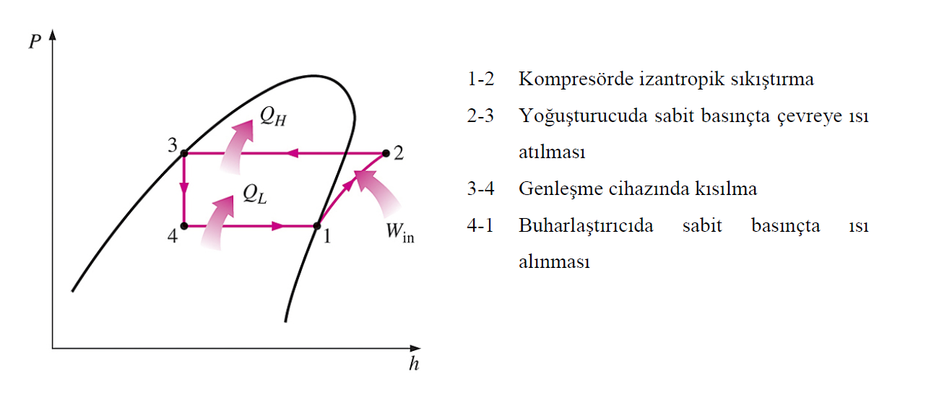
- Buharlaştırıcı ile çevreden alınan ısı miktarı (soğutma kapasitesi veya evaporatör kapasitesi de denir),
$Q_{soğ}=\dot{m(}h_{1}-h_{4})$ [W]
- Yoğuşturucu ile çevreye atılan ısı miktarı (kondenser kapasitesi),
$Q_{yoğ}=\dot{m(}h_{2}-h_{3})$ [W]
- Kompresöre verilmesi gereken güç,
$W_{kom}=\dot{m(}h_{2}-h_{1})$ [W]
- Soğutma makinesinin etkinlik katsayısı (COP) hesaplanacaktır.
$$COP= {Q_{soğ}}/{W_{kom}}= {h_{1}-h_{4}}/{h_{2}-h_{1}}$$

Ölçülen değerler

 |  | Ölçüm 1 | Ölçüm 2 | Ölçüm 3
Özellikler: | Birimler
Basma hattı basıncı | P₂ [kPa]
Basma hattı sıcaklığı | T₂ [°C]
Evaporatör basıncı | P₁ [kPa]
Kompresör giriş sıcaklığı | T₁ [°C]
Sıvı hattı sıcaklığı | T₃ [°C]
Emme hattı sıcaklığı | T₄ [°C]
Soğutucu akışkan debisi | $\dot{m}$[g/s]

Hesaplanacak değerler

 |  | Ölçüm 1 | Ölçüm 2 | Ölçüm 3
Özellikler: | Birimler
Buharlaştırıcı kapasitesi | $Q_{soğ}$ [W]
Yoğuşturucu kapasitesi | $Q_{yoğ}$[W]
Kompresör kapasitesi | $W_{kom}$[W]
Etkinlik katsayısı | $$COP$$

ABSORPSİYONLU SOĞUTMA DENEYİ

Giriş
Absorpsiyonlu soğutma sistemi; buhar sıkıştırmalı soğutma sistemlerinde soğutucu akışkanın basıncının arttırılması amacıyla kullanılan kompresörün yerine, termal bir mekanizmayla soğutucu akışkanın basıncının arttırılması prensibine dayanmaktadır. Absorpsiyonlu soğutma sistemlerinde kullanılan bu mekanizma “termik sıkıştırıcı “olarak adlandırılmaktadır.

Deneyin Amacı

- Absorpsiyonlu soğutma sistemi elemanlarının gösterilmesi
- Buharlaştırıcının ve yoğuşturucunun ısıl kapasitelerinin belirlenmesi
- COP (Etkinlik katsayısı)’nın hesaplanması

Deney Düzeneği

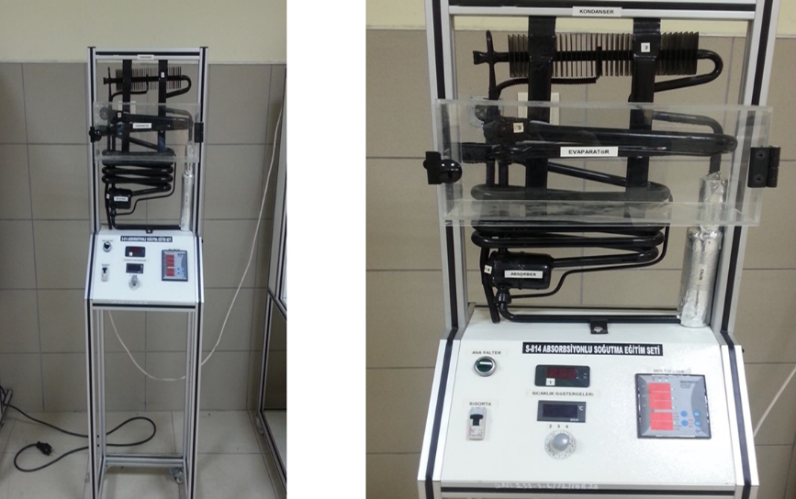

Şekil 3. Absorpsiyonlu soğutma sistemi

TERMOELEKTRİK SOĞUTMA DENEYİ

Giriş
Termoelektrik soğutma, N ve P tipi yarı iletken metal çiftlerinden oluşmuş bir veya daha çok modülden, bir doğru akımın geçmesi ile elde edilir. Şekil 1’de bir N ve P yarı iletken çiftinden meydana gelmiş bir termoelektrik soğutma modülü gösterilmiştir. P ve N tipi termo elemanlar elektriksel olarak seri, ısıl olarak paralel şekilde seramikler arasına bağlanırlar. Akımın yönüne bağlı olarak ısıtma ve soğutma elde edilebilir.

Deneyin Amacı

- Termoelektrik soğutma sistemi elemanlarının gösterilmesi
- Sıcaklıkların ölçümü
- Elektriksel verilerin ölçümü
- Isıtma – soğutma durumunda deneyin yapılması

Deney Düzeneği

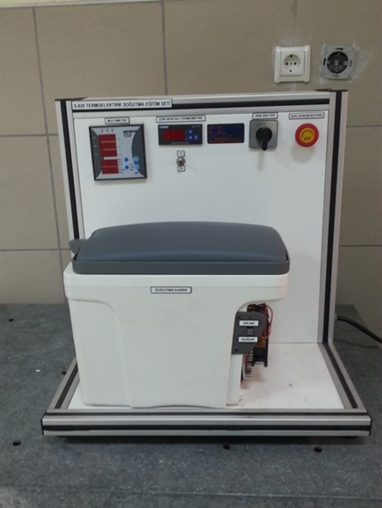 | 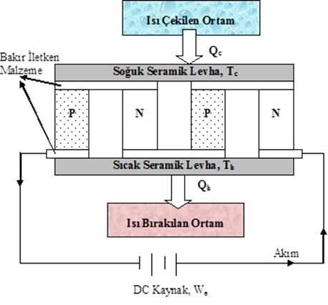

Şekil 4. Termoelektrik soğutma sistemi

DİĞER DENEY ve EĞİTİM SETLERİ

Hava – Hava Kaynaklı Isı Pompası Eğitim Seti
- İdeal ve pratik çevrimlerin p-h diyagramı üzerinde karşılaştırılması
- Isıtma Tesir Katsayısının (ITK) hesaplanması
- Soğutma Tesir Katsayısının (STK) hesaplanması
- Farklı yoğunlaşma sıcaklıklarında ITK değerlerinin değişimi

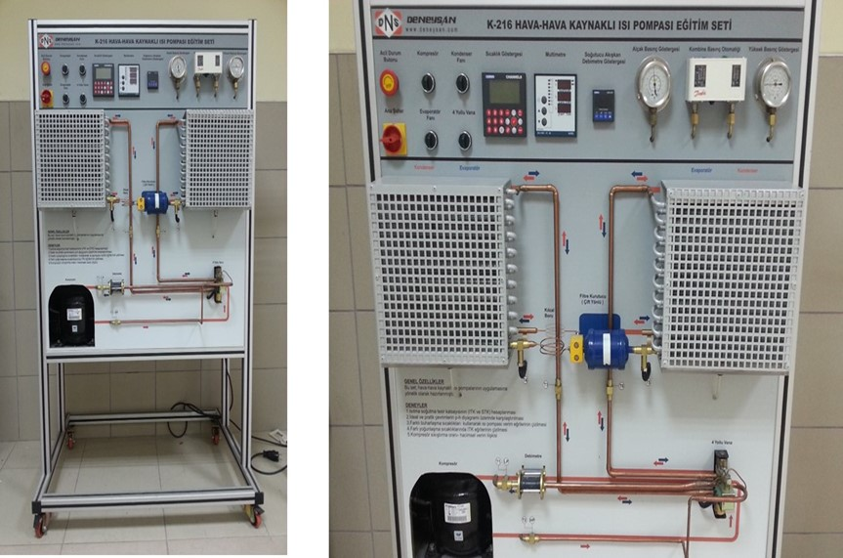
Şekil 5. Hava – Hava Kaynaklı Isı Pompası Eğitim Seti

Modüler Soğutma Eğitim Seti
- Kılcal boru- tek evaporatör deneyi
- Kılcal boru- tek evaporatör- ısı değiştirici deneyi
- Kılcal boru- paralel evaporatör deneyi
- Kılcal boru- seri evaporatör deneyi
- Otomatik genleşme valfi ile deneylerin yapılması
- Termostatik genleşme valfi ile deneylerin yapılması
- STK değerinin hesaplanması
- ITK değerinin hesaplanması
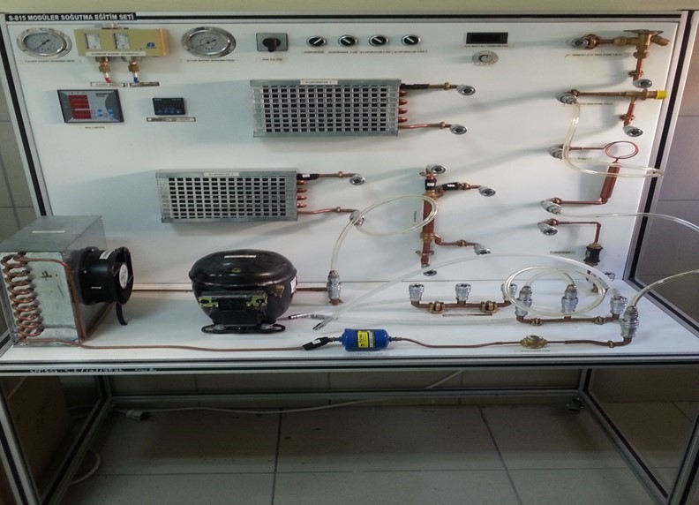
Şekil 6. Modüler Soğutma Eğitim Seti

Soğuk Depo Eğitim Seti
- Soğuk depo sıcaklığının ayarlanması
- Depo sıcaklığı ile buharlaşma sıcaklığı arasındaki farkın ayarlanması
- Defrost işlemi
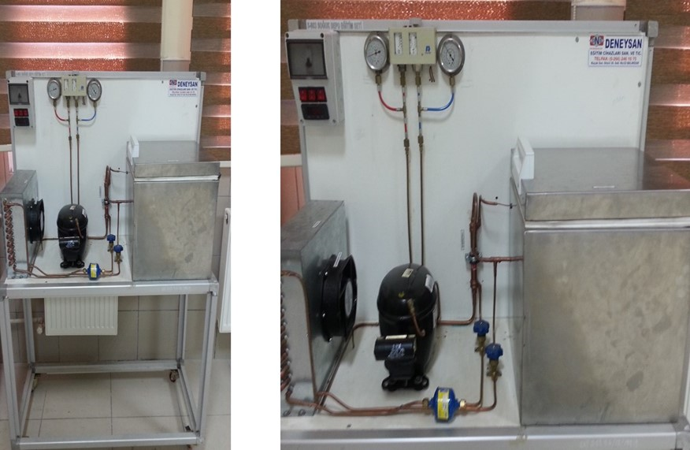
Şekil 7. Soğuk Depo Eğitim Seti

Evoparatif Soğutma
- Evaporatif soğutucudaki proseslerin gözlemlenmesi
- Evaporatif soğutucu kapasitesinin hesaplanması
- Evaporatif soğutucu Etkinlik Değerinin Hesaplanması
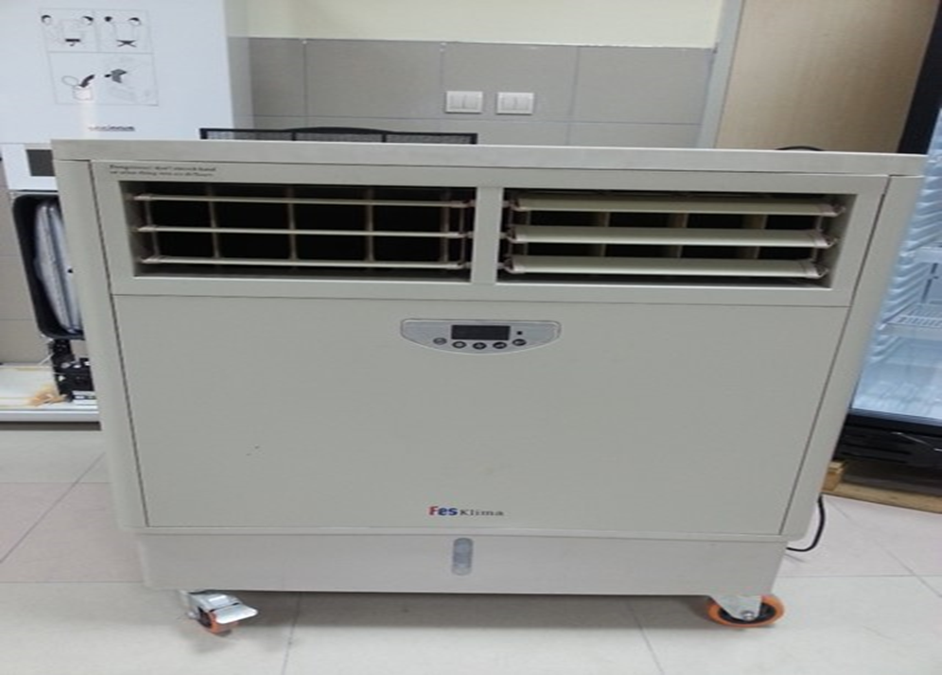
Şekil 8. Evoparatif Soğutma

Araç Soğutma Sistemi
- Araç Soğutma Sisteminde hakkında genel bilgiler
- Araç Soğutma Sisteminde kullanılan elemanların gösterilmesi
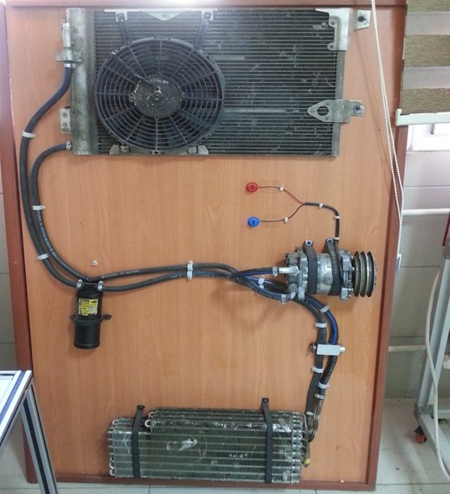
Şekil 9. Araç Soğutma Sistemi
